**HỌC VIỆN VTC ACADEMY**

**HỌC VIỆN VTC ACADEMY - HCM**

**NGÀNH LẬP TRÌNH**

**ĐỒ ÁN HỌC KỲ**

***TP. Hồ Chí Minh, tháng … năm***

**LỜI CẢM ƠN**

Chúng em xin cảm ơn VTC Academy, đã tạo điều kiện để chúng em có cơ hội được trải nghiệm và học tập những điều mới mẻ.

Xin chân thành cảm ơn thầy Nguyễn Trọng Tiến đã tận tình hướng dẫn, giải đáp thắc mắc và chỉ bảo chúng em trong suốt thời gian tham gia Project.

Vì kiến thức và kinh nghiệm còn hạn chế cũng như lần đầu chúng em tham gia Project nên thiếu sót là điều không thể tránh khỏi. Mong rằng có thể nhận được sự cảm thông và lời góp ý tận tình từ quý thầy cô và các bạn để em có thể phát triển bản thân hơn nữa.

Nhóm sinh viên.

Đoàn Gia Bảo

**NHẬN XÉT**

**(Của giảng viên môn học)**

**………………………………………………………………………………………………………………………………………………………………………………………………………………………………………………………………………………………………………………………………………………………………………………………………………………………………………………………………………………………………………………………………………………………………………………………………………………………………………………………………………………………………………………………………………………………………………………………………………………………………………………………………………………………………………………………………………………………………………………………………………………………………………………………………………………………………………………………………………………………………………………………………………………………………………………………………………………………………………………………………**

**NHẬN XÉT**

**(Của giảng viên hướng dẫn, nếu có)**

**………………………………………………………………………………………………………………………………………………………………………………………………………………………………………………………………………………………………………………………………………………………………………………………………………………………………………………………………………………………………………………………………………………………………………………………………………………………………………………………………………………………………………………………………………………………………………………………………………………………………………………………………………………………………………………………………………………………………………………………………………………………………………………………………………………………………………………………………………………………………………………………………………………………………………………………………………………………………………………………………**

**NHẬN XÉT**

**(Của giảng viên phản biện, nếu có)**

**………………………………………………………………………………………………………………………………………………………………………………………………………………………………………………………………………………………………………………………………………………………………………………………………………………………………………………………………………………………………………………………………………………………………………………………………………………………………………………………………………………………………………………………………………………………………………………………………………………………………………………………………………………………………………………………………………………………………………………………………………………………………………………………………………………………………………………………………………………………………………………………………………………………………………………………………………………………………………………………………**

**MỤC LỤC**

Contents

Article I. TỔNG QUAN ĐỀ TÀI 9

Section 1.01 Đề Tài 9

Section 1.02 Mục Tiêu Đề Tài 9

Section 1.03 Tính Thực Tiễn 9

Section 1.04 Công Cụ Sử Dụng : 9

Section 1.05 Đối Tượng, Kế Hoạch Thực Hiện, Phân Công Công Việc: 10

(a) Đối tượng: tất cả mọi người. 10

(b) Phân công công việc: 10

Article II. PHÂN TÍCH THIẾT KẾ 11

Section 2.01 Mô Tả Bài Toán: 11

Section 2.02 Danh Sách Chức Năng 11

(a) Yêu Cầu Về App: 11

(b) Yêu Cầu Về Giao Diện: 11

(c) Xây Dựng Mô Hình 12

Article III. THỰC HIỆN VÀ TRIỂN KHAI 14

Section 3.01 Tìm Thông Tin 14

Section 3.02 Cài Đặt: 14

Article IV. KIỂM THỬ 15

Section 4.01 Test Trang 15

(a) Test “Trang chủ”: 15

(b) Test “Đăng Nhập”: 16

(c) Test “Đăng ký” 16

(d) Test “Thông tin cá nhân” và “Lịch học” 17

(e) Test “Giáo viên” 18

Article V. KẾT LUẬN VÀ HƯỚNG PHÁT TRIỂN 20

Section 5.01 Kết Luận Chung: 20

Section 5.02 Bài Học Kinh Nghiệm: 20

Section 5.03 Hạn Chế: 20

Section 5.04 Hướng Phát Triển: 20

**MỞ ĐẦU**

Dự án hướng về eCommerce App, có tên là Custom Watch, là một app giúp người dùng có thể mua, nghiên cứu và tự thiết kế riêng cho bản thân một chiếc đồng hồ của riêng mình.

Lý do chọn đề tài: Việc mua sắm trở nên rất phổ biến, và đồng hồ là một trang sức không thể thiếu, vừa thể hiện được tính thẩm mỹ vừa thể hiện được sự sang trọng khi mang trên mình những chiếc đồng hồ cao cấp. Tuy nhiên, không phải loại thiết kế nào cũng làm hài lòng khách hàng. Vì vậy, em chọn điều này làm đề tài cho dự án với mục đích tạo ra sự thoải mái cho người tiêu dung có thể thay thế những thiết kế không mong muốn từ chiếc đồng hồ gốc của họ.

Em sử dùng Android Studio trên nền tảng Java để hoàn thành dự án.

Tháng 7 năm 2021

Nhóm sinh viên

Đoàn Gia Bảo

# TỔNG QUAN ĐỀ TÀI

## Đề Tài

Viết 1 app về mua sắm đồng hồ trực tuyến, với nhiều dòng đồng hồ cao cấp khác nhau, người dùng có nhiều sự lựa chọn cho riêng mình. Tuy nhiên để có thể giao dịch, người dùng buộc phải trở thành thành viên thông qua việc đăng ký tài khoản cùng với thông tin cá nhân bao gồm: họ tên, số điện thoại, chứng minh nhân dân, số tài khoản ngân hàng, v.v

## Mục Tiêu Đề Tài

* Tạo ra sự thoải mái cho người dùng
* Có thể mua online

## Tính Thực Tiễn

* Giúp mọi người trực tiếp mua sắm mà không cần tới cửa hàng.
* Tự thiết kế đồng hồ mình muốn.
* Giảm chi phí đi lại, thời gian.

## Công Cụ Sử Dụng :

Vì số thời gian có hạn chế, nên dự án sẽ chỉ được xây dựng phần front-end và được áp dụng các công nghệ sau:

* Android Studio
* Công cụ lập trình và thiết kế: InteliJ, Figma

## Đối Tượng, Kế Hoạch Thực Hiện, Phân Công Công Việc:

### Đối tượng: tất cả mọi người.

Kế hoạch thực hiện: trong 14 ngày

* 1 ngày: Tìm kiếm ý tưởng
* 1 ngày: Vẽ usecase diagram, class diagram.
* 4 ngày: Học Android Studio
* 7 ngày: code, design, test và sửa lỗi.
* 1 ngày: Bắt đầu viết báo cáo.

### Phân công công việc:

* Đoàn Gia Bảo: Code, Design, Test, Viết báo cáo

# PHÂN TÍCH THIẾT KẾ

## Mô Tả Bài Toán:

Đối với những người có nhu cầu mua sắm cao, đặc biệt là những sản phẩm cao cấp, thì đây là app thích hợp dành cho họ. Có thể tự do thiết kế và mua sắm, tạo cho mình trang sức có một không hai.

## Danh Sách Chức Năng

|  |  |  |
| --- | --- | --- |
| Tính năng | Chức năng | Độ ưu tiên |
| Trang chủ | Xem thông tin về các sản phẩm được yêu thích. | 1 |
| Đăng nhập | Đăng nhập trang học, để có thể đăng ký môn học | 3 |
| Đăng ký | Đăng ký thành viên, đăng ký lớp học | 4 |
| Thiết kế đồng hồ | Xem mọi thông tin cá nhân đã đăng ký | 2 |

### Yêu Cầu Về App:

Chạy trên localhost demo sản phẩm.

### Yêu Cầu Về Giao Diện:

Giao diện đơn giản, ưa nhìn.

### Xây Dựng Mô Hình

#### Usecase Diagram:

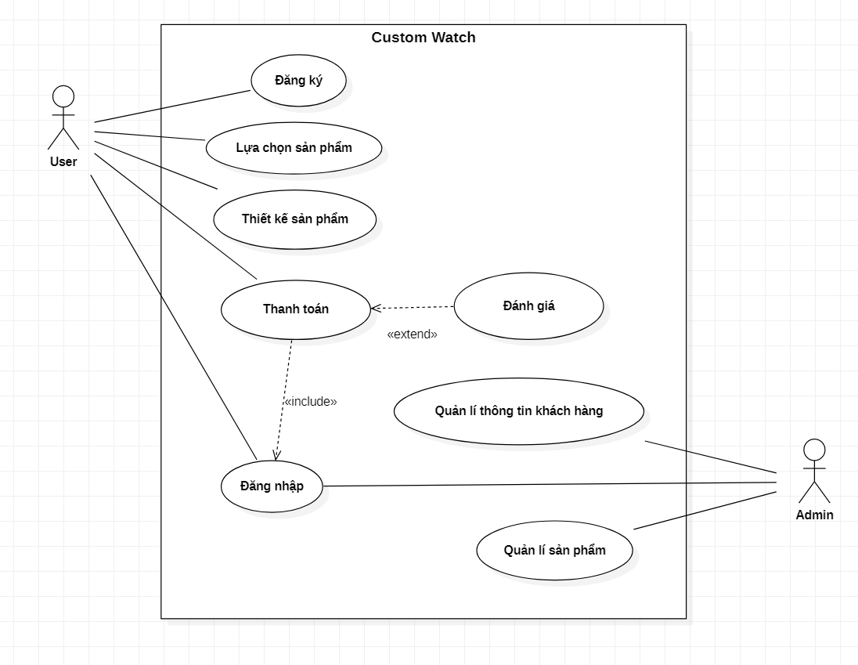

#### Class Diagram:

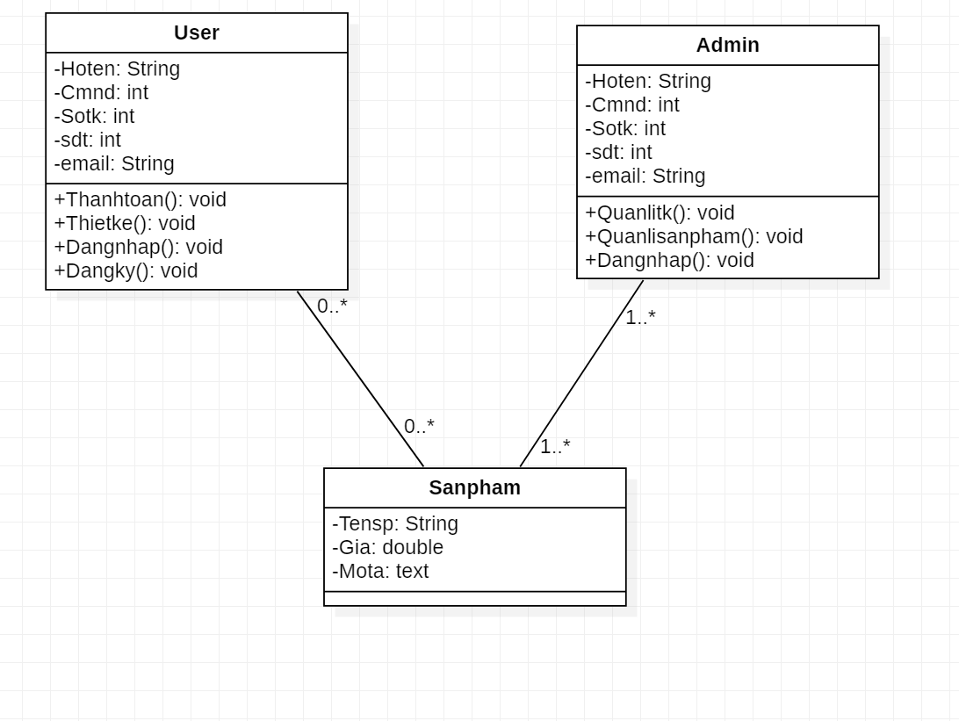

# THỰC HIỆN VÀ TRIỂN KHAI

## Tìm Thông Tin

* Tham khảo giao diện từ các App Online khác như Food App, Shoes App, v.v..
* Cách làm việc với Android Studio
* Tìm và học thêm về Figma

## Cài Đặt:

* Phần mềm sử dụng Intellij IDEA
* Môi trường triển khai : Android

# KIỂM THỬ

## Test Trang

### Test “Trang chủ”:

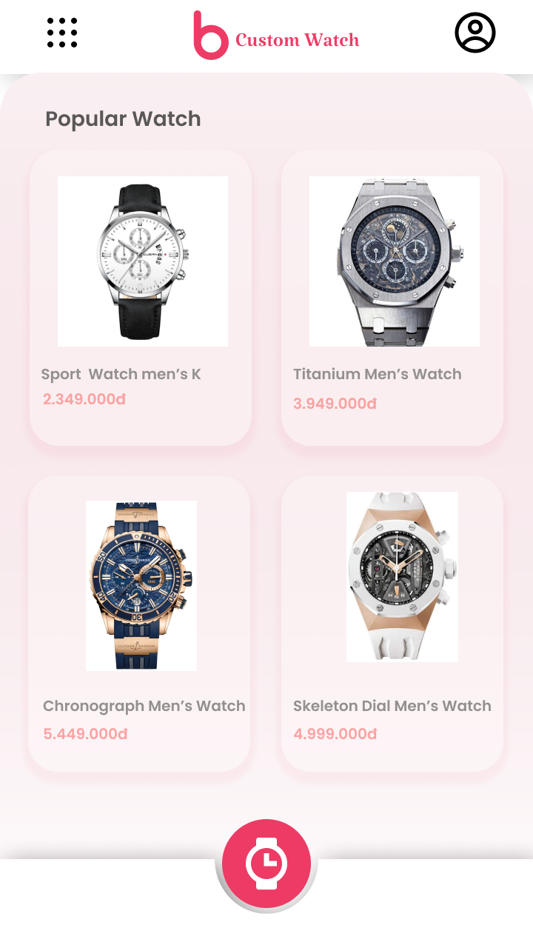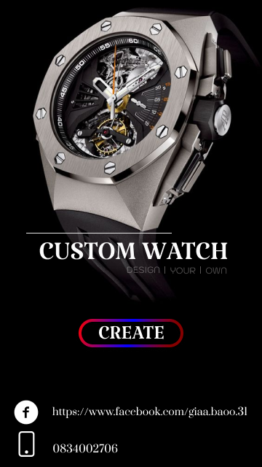

Hiển thị những thông tin các sản phẩm được ưa chuộng.

Có nút chuyển sang trang thiết kế

Đánh giá : Chấp nhận được

### Test “Giao diện sản phẩm”:

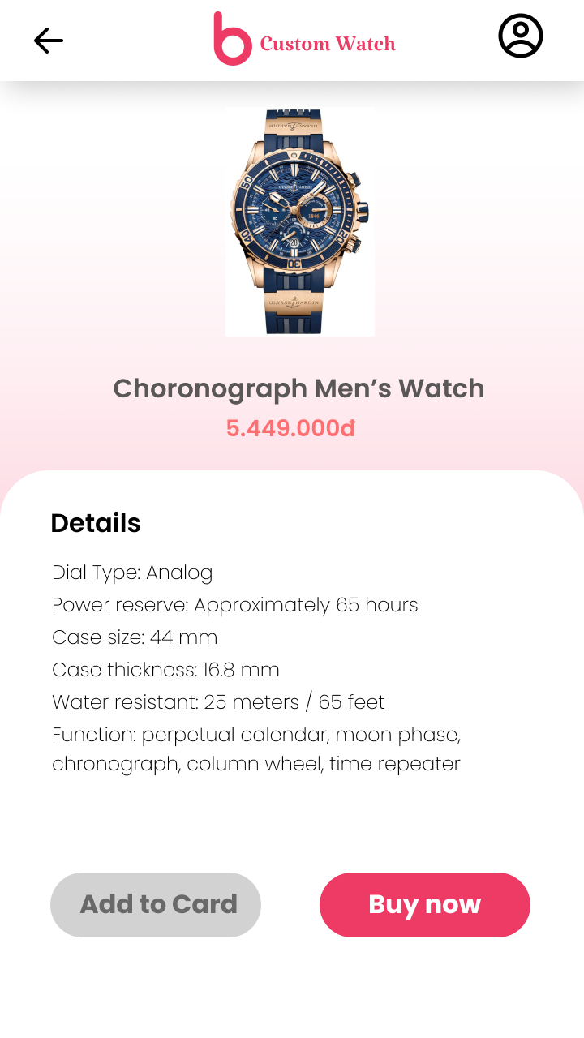

Hiển thị thông tin sản phẩm và giá tiền

Đánh giá: Chấp nhận được

### Test “Giao diện thiết kế”

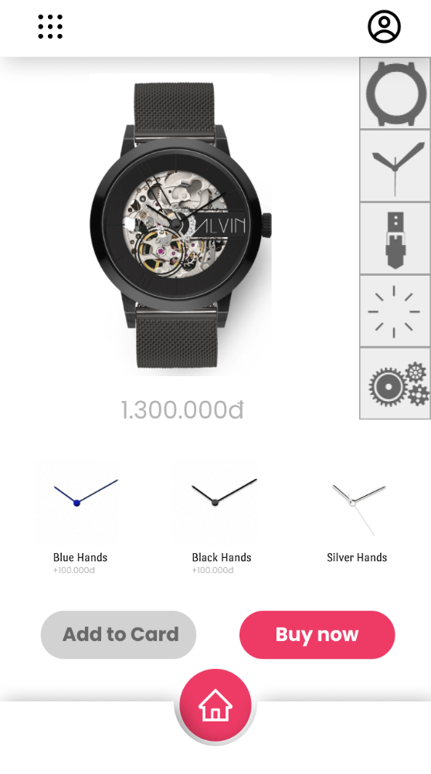

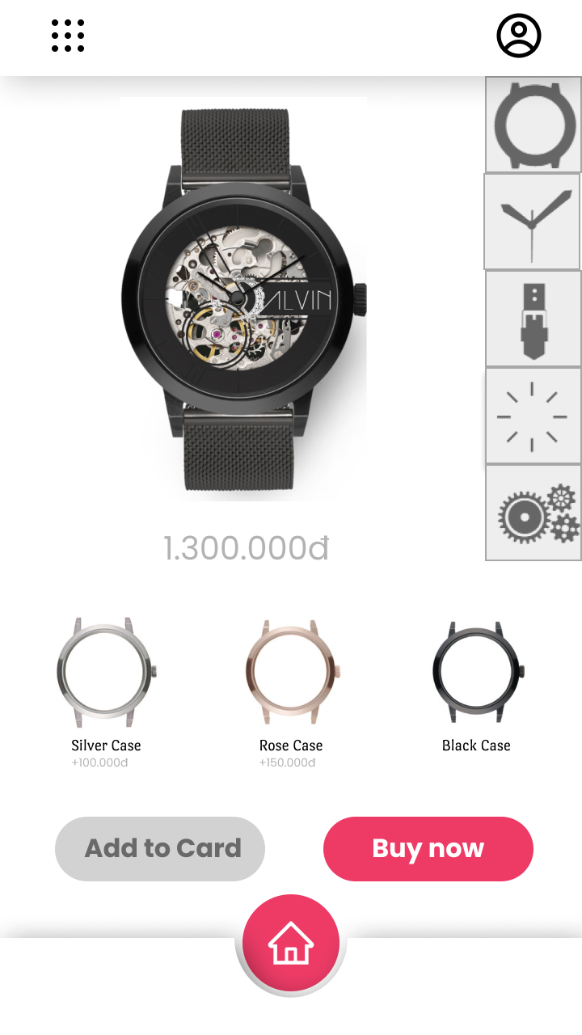

Có thể tự do thay đổi mặt đồng hồ, kim đồng hồ, dây đeo, hiển thị số và động cơ.

Đánh giá: Chấp nhận được

# KẾT LUẬN VÀ HƯỚNG PHÁT TRIỂN

## Kết Luận Chung:

Kết quả đạt được trong 3 tuần thực hiện dự án, bản thân đã hoàn thành cơ bản được ứng dụng mua sắm đồng hồ online

Ứng dụng: Giúp mọi người có thể lựa chọn trang sức phù hợp cho mình và tiết kiệm thời gian đi lại.

## **Bài Học Kinh Nghiệm:**

* Học được cách xây dựng giao diện 1 app.
* Học được cách xây dựng 1 dự án từ khởi đầu đến kết thúc.
* Học được cách viết báo cáo, trình bày về sản phẩm đã được thực hiện.

## Hạn Chế:

* Do còn nhiều thiếu sót về kiến thức nên chưa đảm bảo về mặc dữ liệu cũng như thuật toán, giao diện trông đẹp mắt hơn
* Chưa hỗ trợ đầy đủ các tính năng của trang cho người dùng, đặc biệt là tính năng đăng nhập, đăng ký và mua hàng.

## Hướng Phát Triển:

* Từ kết quả đạt được hiện tại và những hạn chế trên, app cần phải cải thiện một số thứ như sau
* Hoàn thiện các giao diện còn thiết
* Thêm database để có thể lưu trữ dữ liệu được nhận tới khi đăng ký cũng như đăng nhập.
* Nâng cấp giao diện để nhìn bắt mắt hơn với người dùng.
* Hoàn thiện việc đăng ký thành viên.
* Bổ sung một số tính năng ưu đãi cũng như khuyến mãi cho thành viên bạc, vàng, kim cương.

**Tài Liệu Tham Khảo**

-Tài liệu tiếng Việt: YelloBookCode, github

-Youtube: Android Studio Khoa Pham, Ecommerce App Design, Figma turtorial